Visualisierungsübung zum filmischen Erzählen
Diese zeitlich und inhaltlich eng umgrenzte Übung soll Schülerinnen und Schüler mit den grundlegenden Elementen filmischen Erzählens (die ihnen vorher zur Kenntnis gebracht werden müssen) im praktischen Vollzug vertraut machen. Gleichzeitig werden sie angehalten, den Einsatz filmischer Gestaltungsmittel auf ihre Funktion hin zu reflektieren.

Der Arbeitsauftrag

Im Kurs werden Gruppen zu fünf Personen gebildet. Jede Gruppe soll eine der folgenden Filmanlässe mithilfe verschiedener filmischer Gestaltungsmittel als Film auf Anschluss erzählen. (Dabei werden die einzelnen Szenen unter Verzicht auf separaten Filmschnitt in der Reihenfolge gefilmt, wie sie gezeigt werden sollen.)

- Eine Person sitzt am Tisch und schreibt auf ihrem Handy einer anderen Person eine Whatsapp-Nachricht. Nachdem diese sie gelesen hat, kann sie nur mit Mühe ein Lachen unterdrücken.
- Eine Person sucht während einer Klausur ihren Spickzettel. Als sie ihn endlich gefunden hat, steht die Lehrkraft hinter ihr.

- Eine Lehrkraft erklärt voller Elan eine wichtige mathematische Formel an der Tafel. Vertieft in ihre eigenen Ausführungen bemerkt sie erst spät, dass die gesamte Klasse schläft.

Den Schülerinnen und Schülern werden die folgenden Aufgaben gestellt:
- Lesen Sie sich die Texte durch und wählen Sie in der Gruppe einen als Filmanlass aus.

- Diskutieren Sie in Ihrer Gruppe, welche filmischen Gestaltungsmittel für welche Situation im Text besonders geeignet sind und erstellen Sie ein Storyboard (siehe Formular unten).
- Filmen Sie Ihre Story unter Einsatz der genannten Elemente der Bildgestaltung auf Anschluss.

- Präsentieren Sie Ihr filmisches Produkt im Kurs und holen Sie ein Feedback zur Wirkung ein.

- Erläutern Sie anhand von Stills aus Ihrem Film, warum Sie die von Ihnen gewählten grundlegenden filmischen Gestaltungsmittel eingesetzt haben.

Storyboard:

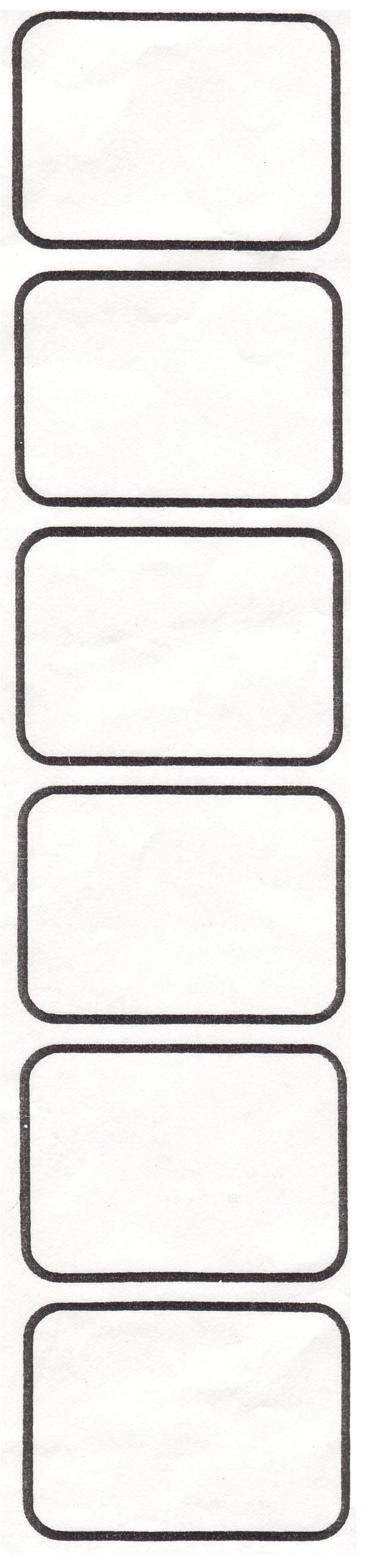
Erläuterungen:

